Escuela Superior Politécnica del Litoral
Instituto de Ciencias Químicas

Laboratorio de Química General II

Práctica #8
MEZCLAS FRIGORÍFICAS

Perteneciente a:
Carla Solange Hidalgo Segovia

Paralelo 3

Profesora:
Ing. Judith Elizabeth Flores Rivera

I Término
2013-2014

OBJETIVO
- Establecer por medio de un gráfico el punto criohidrático y el comportamiento de un sistema en equilibrio.
- Determinar experimentalmente el peso molecular de soluto (NaCl).

MATERIALES
- Termómetro 20-100°C
- Vaso de 250ml
- Agitador

REACTIVOS
- Hielo
- Cloruro de sodio (NaCl)

PROCEDIMIENTO
- Agregar 100gr de hielo finamente picado en un vaso de precipitación de 250ml.

- Añadir 5gr de NaCl, luego agite y mida la temperatura mínima que se obtiene.

- Repetir el paso anterior, agregando cada vez 5gr de cloruro de sodio hasta llegar a 40gr anotando en cada caso la temperatura mínima obtenida.

- Con los datos anotados construya un gráfico temperatura (T) vs. Gramos (g) de NaCl.

TEORÍA

PROPIEDADES COLIGATIVAS
Aquellas propiedades de una disolución que dependen únicamente de la concentración. Generalmente expresada como concentración equivalente, es decir, de la cantidad de partículas de soluto por partículas totales, y no de la composición química del soluto.
Las disoluciones deben ser relativamente diluidas (menores a 0,2 M), en donde las fuerzas de atracción intermolecular entre soluto y solvente serán mínimas.

Utilidades de las propiedades coligativas:
a. separar los componentes de una solución por destilación fraccionada
b. formular y crear mezclas frigoríficas y anticongelantes
c. determinar masas molares de solutos desconocidos
d. formular sueros fisiológicos para animales
e. formular caldos de cultivos para microorganismos
f. formular soluciones de nutrientes especiales para regadíos de vegetales

Las cuatro propiedades coligativas son:
- descenso de la presión de vapor del disolvente
- elevación ebulloscópica
- descenso crioscópico
- presión osmótica

DESCENSO RELATIVO DE LA PRESIÓN DE VAPOR
La presión de vapor de un disolvente desciende cuando se le añade un soluto no volátil. Este efecto es el resultado de dos factores:

- la disminución del número de moléculas del disolvente en la superficie libre
- la aparición de fuerzas atractivas entre las moléculas del soluto y las moléculas del disolvente, dificultando su paso a vapor

Cuanto más soluto añadimos, menor es la presión de vapor observada. La formulación matemática de este hecho viene expresada por la observación de Raoult de que el descenso relativo de la presión de vapor del disolvente en una disolución es proporcional a la fracción molar del soluto.

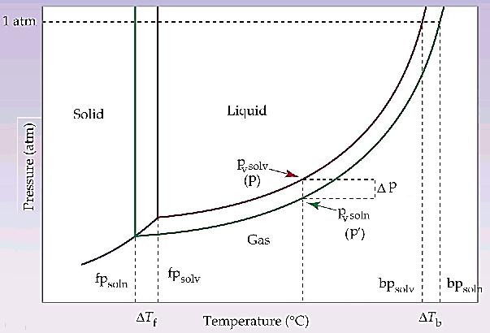

Si representamos por P la presión de vapor del disolvente, P' la presión de vapor de la disolución y X_{s} la fracción molar del soluto, la ley de Raoult se expresa del siguiente modo:
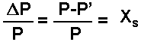
De donde se obtiene que:
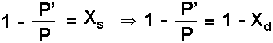
Con lo que:

ELEVACIÓN EBULLOSCÓPICA
Es aquélla a la cual su presión de vapor iguala a la atmosférica.
Cualquier disminución en la presión de vapor (como al añadir un soluto no volátil) producirá un aumento en la temperatura de ebullición.

La elevación de la temperatura de ebullición es proporcional a la fracción molar del soluto. Este aumento en la temperatura de ebullición (DT_{b}) es proporcional a la concentración molal del soluto:

ΔT_{b} = K_{b} m
- m es la molalidad. Se expresa en moles de soluto por kilogramo de disolvente (mol/kg).
- ΔT_{b} es el aumento del punto de ebullición y es igual a T - T_{b} donde T es el punto de ebullición de la solución y T_{b} el del disolvente puro.
- K_{b} es una constante de ebullición del disolvente. (no depende de la naturaleza del soluto) y para el agua su valor es 0,52 ºC/mol/Kg

DESCENSO CRIOSCÓPICO
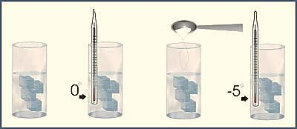
La temperatura de congelación de las disoluciones es más baja que la temperatura de congelación del disolvente puro.

La congelación se produce cuando la presión de vapor del líquido iguala a la presión de vapor del sólido. Llamando T_{f} al descenso crioscópico y m a la concentración molal del soluto, se cumple que:

ΔT_{f} = K_{f} m
- m es la molalidad. Se expresa en moles de soluto por kilogramo de disolvente (mol/kg).
- ΔT_{f} es el descenso del punto de congelación y es igual a T_{f} - T donde T es el punto de congelación de la solución y T_{f} es el punto de congelación del disolvente puro.
- K_{f} es una constante de congelación o crioscópico del disolvente. Para el agua, este valor es 1,86 ºC/mol/Kg. Esto significa que las disoluciones molales (m=1) de cualquier soluto en agua congelan a -1,86 º C.

PRESIÓN OSMÓTICA
Ósmosis es la difusión de líquidos a través de membranas semipermeables de una zona con mayor concentración a una con menor concentración de la misma. El equilibrio se alcanza cuando a los dos lados de la membrana se igualan las concentraciones.
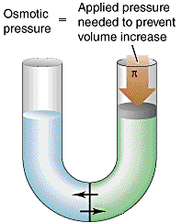
La presión osmótica (π) se define como la presión requerida para evitar el paso de solvente a través de una membrana semipermeable, y cumple con la expresión:
$$πV=nRT$$
- n es el número de moles de partículas en la solución.
- R es la constante universal de los gases, donde R=8.314472 J/K·mol.
- T es la temperatura en Kelvin.
Teniendo en cuenta que n/V representa la molaridad (M) de la solución obtenemos: $π=MRT$

ESQUEMA GRÁFICO

CÁLCULOS

Cálculo de disminución del punto de congelación
$$Kf de agua = 1.86 °C/m$$

$$∆Tf=Tsolvente-Tdisolución=0-\left(-17\right)=17°C$$
Cálculo de molalidad de disolución
$$ΔTf = Kf(m)$$

$$m= \frac{ΔTf }{Kf}= \frac{17°C}{1.86°C/m}=9.13978m$$

Cálculo de moles de soluto (NaCl)

$$m= \frac{moles de soluto}{Kg de solvente}=\frac{moles de NaCl}{Kg de H2O}$$

$$moles de NaCl=(m)\left(kg de H2O\right)=(9.13978)\left(0.1\right)=0.913978mol$$

Cálculo de peso molecular del soluto (NaCl)

$$moles de NaCl=\frac{masa\left(gr\right)}{peso molecular}$$

$$peso molec. de NaCl=\frac{masa(gr)}{moles de NaCl}=\frac{40gr}{0.913978mol}=43.7647gr/mol$$

Cálculo de Error porcentual de peso molecular experimental

$$\%Error peso molecular=\left|\frac{58.4407-43.7647}{58.4407}\right|×100=25.11\%$$

TABLA DE RESULTADOS

MASA DE NaCl EN 100g DE HIELO | T(°C)
0 | 0
5 | -10
10 | -15,5
15 | -16
20 | -16
25 | -16,5
30 | -16,8
35 | -17
40 | -17

CONCLUSIONES

- Al añadir sal a temperatura ambiente al hielo troceado, éste empieza a fundirse, y se concluye que se disminuye el punto de congelación/fusión y se aumenta el punto de ebullición, y por tanto este punto de congelación es más bajo que 0°C (temperatura de congelación del agua-disolvente).

- Esta experimentación de las mezclas frigoríficas, tienen relación con las propiedades coligativas, ya que mientras más se aumentaba la cantidad de gramos de soluto (NaCl), se realizaba más abatimiento de punto de congelación en la disolución.

- Como se muestra en la tabla de resultados mientras más se le agregaba NaCl, el hielo se derretía y el termómetro nos indicaba una temperatura más baja, ésto concluye, para que haya ocurrido el cambio de sólido a líquido del agua, se necesita energía en forma de calor y al añadir el NaCl, se necesitó más energía para éste cambio de estado, por lo que se la obtuvo del hielo en el parte de él se derrite y la sal se disuelve en el agua, la cual retira el calor del hielo, volviéndolo más frío, así éste se derritió y se enfrió, alcanzando la temperatura del punto de congelamiento de la disolución.

- Se pudo observar que fuera del vaso de precipitación había agua congelada, esto quiere decir que el vapor de agua del aire se congeló, por lo que nos da a entender que esta mezcla frigorífica enfría mucho más rápido a los objetos a diferencia del hielo, por tanto su utilización puede ser de enfriar rápidamente los objetos que queramos.

RECOMENDACIONES

- Éste experimento se lo debe realizar rápidamente al añadir los primeros 5gr ya que se trabaja con hielo a temperatura ambiente, por lo que si ocurre una demora de proceso se derrite el hielo y podría alterar los resultados de la práctica.
- Balancear la pesa correctamente y tratar de tener bastante precisión en la toma de los 5gr de la sal.
- Agitar y observar constantemente el termómetro en todo el experiemento
- No agitar la disolución con el termómetro, ya que se podría romper por mala manipulación

BIBLIOGRAFÍA
- Manual de prácticas de Química General II
- http://www.ehu.es/biomoleculas/agua/coligativas.htm
- http://quimica2medio.blogspot.com/p/propiedades-coligativas.html
- http://es.wikipedia.org/wiki/Propiedad_coligativa
- Libro de Química “La Ciencia Central”-Brown,Lemay, Bursten, Murphy

ANEXOS

